大场面，谁不想看？

屈颖妍 [有理儿有面](javascript:void(0);)

**有理儿有面**

微信号 youli-youmian

功能介绍 你说是不是

2020-11-03[原文](https://mp.weixin.qq.com/s?__biz=Mzg3MjEyMTYyNg==&mid=2247515937&idx=2&sn=86ee03ff042e6ebe519128bded99ae82&chksm=cef6eb54f9816242fd34595846cc7b7bb39780e68cc3f0d9b9af0d19352a5507c90cef7b813b&scene=27#wechat_redirect&cpage=57) 发表于

收录于合集





**全文共899字，图片1张，预计阅读时间为4分钟。**

**本文作者：香港媒体人 屈颖妍**



▼

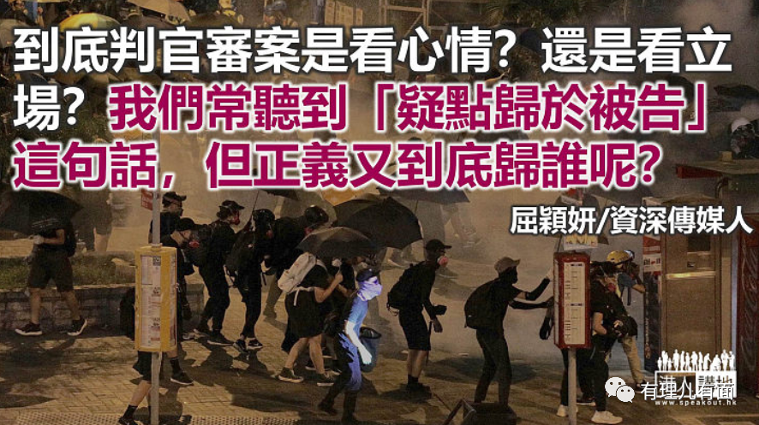

八卦是人的本性，老实说，我都好想见识大场面，我更想亲历大时代，不过我怕死，也守法，更听话，警察叫市民远离暴动现场，免阻差办公，免添烦添乱，所以我们都言听计从躲在家。

不过，我开始后悔，其实我们是不是过虑了点？

去年8月31日，8人在湾仔参与暴动，其中一名社工已因表面证供不成立获当庭释放，余下7人亦于上星期（8月31日）被区院法官沈小民全部放生。

虽然这7人穿着跟暴徒一样的黑衣猪嘴头盔眼罩，虽然这7人都是一见警察就逃跑最后被截获，虽然这7人当中有身藏伸缩棍甚至汽油弹……但沈官的观点却惊为天人，可惜诺贝尔没有法律奖，否则今年得奖者非沈官莫属。

沈官说：

1. 疑犯蒙面，是担心被误认暴动者；

2. 选择穿黑衫黑裤，是个人喜好；

3. 戴猪嘴防毒面具、口罩、眼罩是无可厚非，遇到警方放催泪弹也可有保护作用；

4. 疑犯逃跑不一定是畏罪，他们可能出于对警察的恐惧，看到有人被警棍打头，逃跑是自然反应；

5. 身处暴动现场未必一定是暴徒，很多人都希望见证历史时刻。

基于疑点归于被告的法律原则，沈小民法官裁定所有被告罪名不成立。

看完这判决，我后悔，当年没有亲身到在观塘物华街感受大场面见证大时代，因为那天，叶继欢等一众悍匪手持AK47连环抢劫5间珠宝金行，并与到场警员激烈枪战，双方驳火超过40枪，是世纪交火，此情不再。但我竟躲在家看新闻，没有实时跑落现场观战，没有戴上面罩背个汽油弹去以防万一，错过了历史时刻，可惜啊可惜！

其实，三年前沈官曾经判过旺角暴乱里一宗类同案件，当时三个疑犯也是在暴动现场被捕，一个辩称只是来看热闹，感受大场面；两个说自己只是见人跑他也跑，逃走是怕警员误会。而三年前沈官是这样裁决的：如果你真的无辜，真的怕被误会，应该站在一旁或原地不动，人走你又走，只能说明你是参与暴动的一份子。

今天的我，打倒昨日的我，到底判官审案是看心情？还是看立场？咦，其实法官不该是看法律的吗？

我只知道831非法聚集当日，警方由“蓝旗”定性现场是非法活动，举到“橙旗”警告将使用武力，再出动“黑旗”提醒会放催泪烟，那些被告仍要继续留在大场面见证大时代，法律已定性，他们全属暴动参与者。

这些年，我们常听到“疑点归于被告”这句话，但正义呢又到底归谁呢？

**来源：港人讲地**





**关注公众号：**

**有理儿有面**

**理   性｜   揭   秘｜   探   讨**







### 精选留言

用户设置不下载评论